ANALISA JUMLAH TITIK PANAS (HOTSPOT)
TERHADAP INDEX STANDAR PENCEMARAN UDARA (ISPU) SEBAGAI INDIKATOR KUALITAS UDARA DI KOTA PONTIANAK
Rezki Maulana¹⁾, Dian Rahayu Jati¹⁾, Laili Fitria¹⁾
¹⁾Program Studi Teknik Lingkungan Jurusan Teknik Sipil Fakultas Teknik Universitas Tanjungpura
Email: rezkimaulana.oki@gmail.com

ABSTRAK
Pencemaran udara di Kota Pontianak sebagian besar disebabkan oleh pembukaan lahan yang di lakukan oleh masyarakat untuk membuka lahan pertanian baru, perumahan serta industri. Aktivitas ini selain menyebabkan dari pencemaran udara juga mengakibatkan munculnya Titik Panas (Hotspot) dari kebakaran hutan yang terjadi paling banyak pada musim kemarau. Sebagian besar kebakaran hutan terjadi pada lahan gambut yang berpotensi menghasilkan kabut asap. Kabut asap ini menyebabkan adanya perubahan kualitas udara. Untuk mengetahui adanya hubungan antara memburuknya kualitas udara akibat kebakaran hutan maka perlu dilakukan penelitian untuk melihat korelasi antara ISPU dengan jumlah titik panas. Penelitian ini bertujuan untuk mengetahui jumlah titik panas (Hotspot) tahun 2010 – 2015 di Kota Pontianak, mengetahui konsentrasi parameter kualitas udara (${PM}_{10}$) dari data Indeks Standar Pencemaran Udara (ISPU)dan menganalisa hubungan antara jumlah titik panas (Hotspot) dengan konsentrasi parameter (${PM}_{10}$) dari data Indeks Standar Pencemaran Udara (ISPU) di Kota Pontianak tahun 2010 – 2015. Data yang digunakan adalah data titik panas (Hotspot) yang didapat dari Dinas Kehutanan Provinsi Kalimantan Barat dan nilai ${PM}_{10}$ dari data Indeks Standar Pencemaran Udara (ISPU) yang di dapat dari Dinas Badan Lingkungan Hidup Kota Pontianak dengan menggunakan alat Fix Station AQMS. Metode penelitian yang digunakan adalah analisis statistik korelasi terhadap dua data tersebut. Hasil penelitian menunjukan bahwa pada rentang tahun 2010 hingga 2015, jumlah titik panas (Hotspot) tertinggi terjadi pada tahun 2014 pada bulan Februari dengan jumlah 37 titik panas (Hotspot). Nilai Indeks Standar Pencemaran Udara (ISPU) tertinggi terjadi pada tahun 2010 pada Bulan Oktober dengan jumlah rata-rata 256,38 ug/m3. Sementara titik panas (Hotspot) terendah terjadi pada tahun 2010 pada Bulan Januari dengan jumlah 2 titik panas (Hotspot), sedangkan nilai Indeks Standar Pencemaran Udara (ISPU) terendah terjadi pada tahun 2013 pada Bulan Maret dengan jumlah rata-rata 121,1 ug/m³. Hal ini terjadi karena titik panas (Hotspot) yang tertangkap oleh satelit NOAA bukan hanya berasal dari kebakaran hutan tetapi juga dari sumber lain sepeti asap transportasi, pabrik maupun pembakaran untuk buka lahan pertanian dan perumahan yang baru. Satelit NOAA dapat menangkap titik yang lebih panas dari lingkungan sekitarnya.Untuk mengetahui kekuatan hubungan antara kedua variabel tersebut, dilakukan analisa korelasi dengan program SPSS. Pada uji korelasi antara jumlah Hotspot dengan nilai ${PM}_{10}$ pada tahun 2014, didapatkan nilai signifikan 0,028 (kurang dari 0,05), yang berarti ada hubungan secara signifikan antara jumlah hotspot dengan nilai PM₁₀.Pada tahun 2010, didapatkan nilai signifikan 0,552 (lebih dari 0,05) yang artinya tidak ada hubungan secara signifikan antara jumlah hotspot dengan nilai PM₁₀.

Kata Kunci : Indeks Standar Pencemaran Udara (ISPU), kualitas udara,titik panas (hotspot)

ABSTRACT

Air pollution in the city of Pontianak largely caused by land clearing is done by the community to open up new farmland, residential and industrial. This activity is in addition to causes of air pollution also result in the emergence of Hotspots of forest fires is greatest in the dry season. Most fires occur in the peatlands that could potentially produce smog. The haze caused changes to air quality. To determine the relationship between the deterioration of air quality from fires is necessary to do some research to see the correlation between ISPU by the number of hotspots. This study aims to determine the number of hotspots in 2010-2015 in the city of Pontianak, determine the concentration of air quality parameters (${PM}_{10}$)of the data Standard Index of Air Pollution (ISPU) and analyze the relationship between the number of hotspots with concentration parameter (${PM}_{10}$)of data on the Air Pollution Standard Index (ISPU) in Pontianak in 2010 - 2015. the data used is data hotspots is obtained from the Forestry Service of West Kalimantan Province and the value of (${PM}_{10}$)Data Air Pollution Standard Index (ISPU) obtained from the Environment Agency Office of Pontianak City by using the tool Fix Station AQMS. The method used is the statistical analysis of the correlation of the two data. The results showed that in the range of 2010 to 2015, the number of hotspots in 2014 was highest in February with a number of 37 hotspots. Value Air Pollution Standard Index (ISPU) in 2010 was highest in October with the average number of 256.38 ug / m3. While the hotspots in 2010 was lowest in January with the number 2 hotspots, while the value of the Air Pollution Standard Index (ISPU) the lowest occurred in 2013 in March with the average number of 121.1 ug / m3. This happens because the hotspots are captured by NOAA satellites not only from forest fires but also from other sources crate smoke transportation, factories and open burning of agricultural land and new housing. NOAA satellites can capture point which is hotter than the surrounding environment. To determine the strength of the relationship between these two variables, correlation analysis using SPSS. In correlation between the number of hotspots value(${PM}_{10}$)in 2014, obtained significant value 0,028 (less than 0.05), which means there is a significant relationship between the number of hotspots with (${PM}_{10}$) values. In 2010, obtained significant value 0.552 (greater than 0.05), which means there is no significant relationship between the number of hotspots with (${PM}_{10}$) values.

Keywords : Air quality, Hotspot, IndexStandard Pollution Air (ISPU)

- PENDAHULUAN
Titik Panas (Hotspot) adalah indikator kebakaran hutan yang mendekati suatu lokasi yang memiliki suhu relatif lebih tinggi dibandingkan dengan suhu disekitarnya. Hal ini sesuai dengan Permenhut No.12 Tahun 2009 Tentang Pengendalian Kebakaran Hutan. Atau juga dapat berarti titik hasil deteksi kebakaran di lapangan oleh satelit NOAA. Untuk perlu diketahui bahwa suhu kobaran api pada kebakaran luar biasanya sekitar 1000°K (setara 727°C) namun karena satelit hanya mengukur area dengan luas 1 km² dan ada pula penyerapan atmosfer maka rata-rata suhu sekitar 300°K sampai 500°K. (Nainggolan,2006),
Kualitas udara di Kota Pontianak diperoleh dari hasil pemantauan menggunakan Fix Station AQMS yang memantau pencemar utama, yaitu gas CO, ${CO}_{2}$, ${S0}_{2}$, $O_{3}$maupun NO dan debu / partikulat matter 10 (${PM}_{10}).$Untuk melihat kesesuaian tingkat pencemaran dengan Titik Panas (Hotspot) karena kebakaran hutan di Kota Pontianak, penelitian menggunakan polutan pencemar utama yaitu particculate matter 10 ${(PM}_{10})$. Pemilihan polutan pencemar utama${PM}_{10}$ dalam penelitian ini, karena polutan tersebut mempunyai paparan yang berbahaya bagi kesehatan (Sukana B, 2006). Oleh karena itu dalam penelitian ini akan mengkaji hubungan antara Titik Panas (Hotspot) dengan Index Standar Pencemaran Udara (ISPU) terutama particculate matter 10 ${(PM}_{10})$

- METODOLOGI PENELITIAN
  - Pengambilan Data
Pada penelitian ini data yang digunakan berupa data sekunder yang diambil dari instansi terkait, dari tahun 2010 - 2015 (Januari sampai Desember). Berikut data yang digunakan dalam penelitian:
- Data jumlah Titik Panas (Hotspot) harian Provinsi Kalimantan Barat. Data ini diperoleh melalui Dinas Kebakaran Hutan Provinsi Kalimantan Barat.
- Data konsentrasi lima parameter kualitas udara dari data Index Standar Pencemaran Udara (ISPU) Kota Pontianak. Data ini didapatkan melalui Dinas Badan Lingkungan Hidup (BLH) Kota Pontianak, dalam penelitan ini hanya menggunakan parameter Particulate matter${(PM}_{10} )$. Karena parameter tersebut merupakan salah satu parameter yang berpengaruh di tingkat kualitas udara dan paparan yang berbahaya yang mempengaruhi bagi kesehatan manusia. Particulate matter${(PM}_{10} )$ termasuk partikel dengan diameter 10 mikrometer yang merupakan padatan atau likuid di udara yang berbentuk asap, debu dan uap. Particulate matter${(PM}_{10} )$ termasuk partikel kecil yang bertanggung jawab untuk efek kesehatan yang meliputi efek pada pernapasan dan sistem pernapasan.
  - Pengolahan Data
Pengolahan data dalam penelitian ini, meliputi :
- Menganalisis Data
- Menganalisis jumlah Titik Panas (Hotspot) yang tertinggi disetiap bulannya dari Tahun 2010 – 2015 di Kota Pontianak
- Menganalisis nilai Index Standar Pencemaran Udara (ISPU) Terhadap Particulate matter${(PM}_{10} )$yang tertinggi di setiap bulannyadari Tahun 2010 – 2015 di Kota Pontianak.

- Analisa Korelasi
Menghubungkan antara jumlah Titik Panas (Hotspot) dengan Index Standar Pencemaran Udara (ISPU) terhadap Particulate matter${(PM}_{10} )$setiap bulannya dari Tahun 2010 -2015 dengan analisa korelasi. Analisa korelasi bertujuan untuk mengukur kekuatan atau derajat hubungan antara variabel tersebut. Jadi dalam analisa korelasi dapat ditentukan apakah hubungan antara dua variabel tersebut sesuai atau tidak sesuainya dari data yang didapatkan. Analisa Korelasi dilaksanakan dalam dua tahap :
- Pembuatan diagram dari kedua variabel, Dari diagram tersebut lalu dapat dilihat apakah terdapat keterkaitan antara kedua variabel tersebut
- Kedekatan hubungan antara kedua variabel dinyatakan dengan koefisien korelasinya

- HASIL DAN PEMBAHASAN
- Hubungan antara Jumlah Titik Panas (Hotspot) dengan Index Standar Pencemaran Udara (ISPU) terhadap Kualitas Udara pada Tahun 2010 - 2015 di Kota Pontianak.

- Hubungan antara Hotspot dengan ISPUterhadapParticulate Matter(${PM}_{10}$) Pada Tahun 2010 di Kota Pontianak
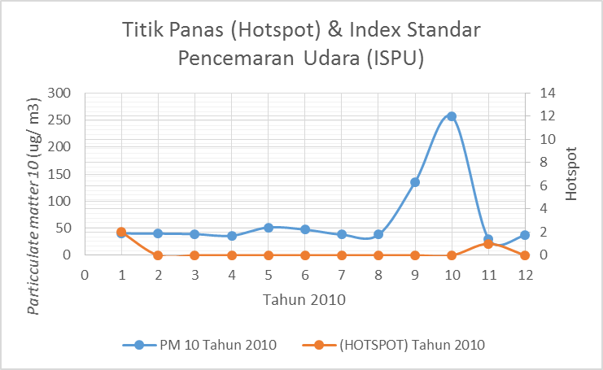

Sumber : (Analisis, 2017)

Gambar di atas menunjukan jumlah Titik Panas (Hotspot) menggunakan Satelit NOAA-18 dengan sumber ASMC dan nilai parameter ISPU terhadap Particulate Matter (${PM}_{10}$) dilihat dari sumber Fix StationAQMS,yang tertinggi dari Titik Panas (Hotspot) pada tahun 2010 yaitu pada bulan Januari dengan jumlah 2 Titik Panas (Hotspot). Sedangkan nilai dari Particulate Matter (${PM}_{10}$) pada tahun 2010 yaitu pada bulan Oktober dengan nilai 256,38ug/m3. Dari bulan tersebut dapat dilihat tidak sesuainya hubungan antara Titik Panas (Hotspot) dengan indeks standar pencemaran udara (ISPU).

- Hubungan antara Hotspot dengan ISPU terhadap Particulate Matter (${PM}_{10}$) Pada Tahun 2011 di Kota Pontianak
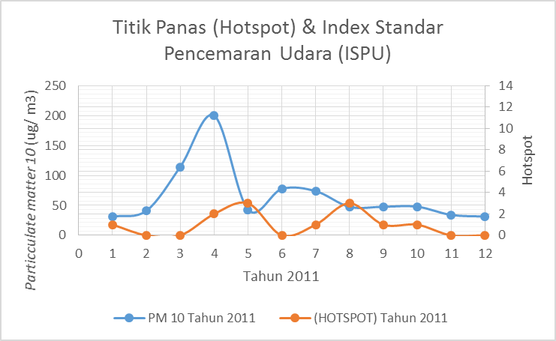
Sumber : (Analisis, 2017)
Gambar di atas menunjukan jumlah Titik Panas (Hotspot) dan nilai parameter ISPU terhadap Particulate Matter (${PM}_{10}$),dari Titik Panas (Hotspot) pada tahun 2011 yang tertinggi yaitu pada bulan Maret dengan jumlah 3 Titik Panas (Hotspot) sedangkan nilai Particulate Matter (${PM}_{10}$) yang tertinggi tahun 2011 yaitu pada bulan April dengan nilai 200,17 ug/m3. Dari bulan tersebut dapat dilihat hanya 1 bulan pada bulan Maret yang sesuai hubungan antara Titik Panas (Hotspot) dengan indeks standar pencemaran udara (ISPU).

- Hubungan antara Hotspot dengan ISPU terhadap Particulate Matter (${PM}_{10}$) Pada Tahun 2012 di Kota Pontianak
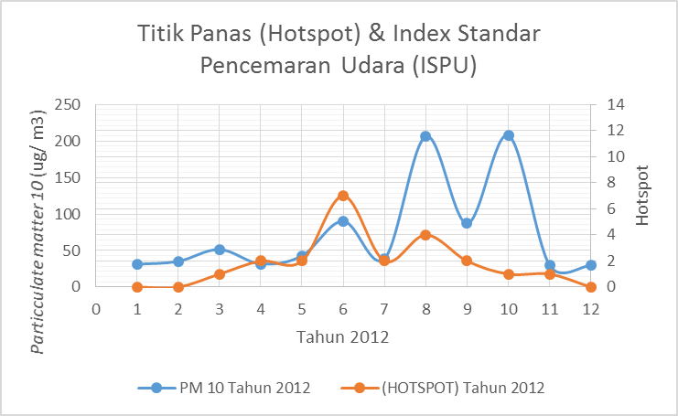

Sumber : (Analisis, 2017)
Gambar di atas menunjukan jumlah Titik Panas (Hotspot) dan nilai parameter ISPU terhadap Particulate Matter (${PM}_{10}$), Titik Panas (Hotspot) pada tahun 2012 yang tertinggi yaitu pada bulan Juni dengan jumlah 7 Titik Panas sedangkan dari nilai Particulate Matter (${PM}_{10}$) pada tahun 2012 yaitu pada bulan Oktober dengan nilai 207,65 ug/m3. Dari bulan tersebut dapat dilihat tidak sesuainya hubungan antara Titik Panas (Hotspot) dengan indeks standar pencemaran udara (ISPU).

- Hubungan antara Hotspot dengan ISPU terhadapParticulate Matter (${PM}_{10}$) PadaTahun 2013 di Kota Pontianak
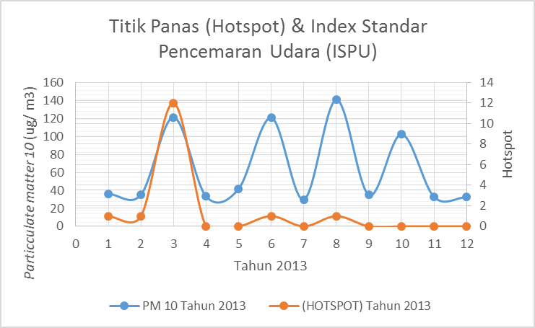
Sumber : (Analisis, 2017)
Gambar di atas menunjukan jumlah Titik Panas (Hotspot) dan nilai parameter ISPU terhadap Particulate Matter (${PM}_{10}$), Titik Panas (Hotspot) pada tahun 2013 yang tertinggi yaitu pada bulan Maret dengan jumlah 12 Titik Panas (Hotspot) sedangkan dari nilai Particulate Matter (${PM}_{10}$) pada tahun 2013 yaitu pada bulan Agustus dengan nilai 140,60 ug/m3. Dari bulan tersebut dapat dilihat tidak sesuainya hubungan antara Titik Panas (Hotspot) dengan indeks standar pencemaran udara (ISPU).

- Hubungan antara Hotspot dengan ISPU terhadap Particulate Matter (${PM}_{10}$) Pada Tahun 2014 di Kota Pontianak
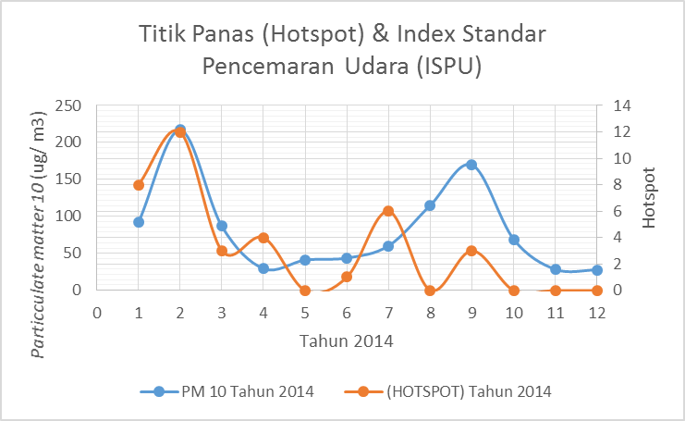
Sumber : (Analisis, 2017)

Gambar di atas menunjukan jumlah Titik Panas (Hotspot) dan nilai parameter ISPU terhadap Particulate Matter (${PM}_{10}$), Titik Panas (Hotspot) pada tahun 2014yang tertinggi yaitu pada bulan Februari dengan jumlah 12 Titik Panas (Hotspot) sedangkan dari nilai Particulate Matter (${PM}_{10}$) pada tahun 2014 yaitu pada bulan Februari dengan nilai 216,83 ug/m3. Sedangkan dari Dari bulan tersebut dapat dilihat tidak sesuainya hubungan antara Titik Panas (Hotspot) dengan indeks standar pencemaran udara (ISPU).

- Hubungan antara Hotspot dengan ISPU terhadap Particulate Matter (${PM}_{10}$) Pada Tahun 2015 di Kota Pontianak
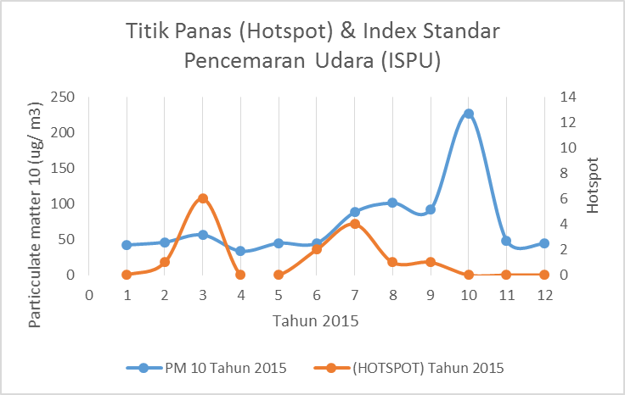
Sumber : (Analisis, 2017)
Gambardi atas menunjukan jumlah Titik Panas (Hotspot) dan nilai parameter ISPU terhadap Particulate Matter (${PM}_{10}$),Titik Panas (Hotspot) pada tahun 2015 yang tertinggi yaitu pada bulan Maret dengan jumlah 6 Titik Panas (Hotspot) sedangkan dari nilai Particulate Matter (${PM}_{10}$) pada tahun 2015 yaitu pada Oktober dengan nilai 226,56 ug/m3. Dari bulan tersebut dapat dilihat tidak sesuainya hubungan antara Titik Panas (Hotspot) dengan indeks standar pencemaran udara (ISPU).
Dari Grafik di atas di setiap bulannya dapat disimpulkan bahwa Titik Panas (Hotspot) yang terjadi tidak mempengaruhi nilai ISPUterhadap Particulate Matter(${PM}_{10}$) setiap tahunnya. Hal ini disebabkan Titik Panas (Hotspot) merupakan sumber yang bersifat titik (Point Source), sedangkan ISPU terhadap Particulate Matter (${PM}_{10}$) di ukur secara ambien (global) sehingga apabila dihubungkan konsentrasi ISPUterhadap Particulate Matter (${PM}_{10}$) tertinggi terjadi di bulan yang memiliki Titik Panas (Hotspot) yang tertinggi.
Nilai ISPU diperoleh dari udara ambien dimana sumber pencemarannya tidak hanya bersumber dari Titik Panas (Hotspot) melainkan dari sumber lainnya. Berdasarkan keadaan sumber pencemarnya meliputi sumber tetap (Stationery Source) yang merupakan pencemar yang tidak berpindah lokasi contonya seperti indrusti, pembangkit tenaga listrik, pemukiman, komersial (rumah makan, hotel, dll), insinerasi kota. Dan sumber bergerak (Mobile Source) yang berarti sumber pencemar yang dapat berpindah tempat seperti contohnya kendaraan bermotor (mobil, sepeda motor) dan kapal laut, (Alfiah, 2015).
Faktor yang disebabkan di atas yang mengakibatkan nilai Index Standar Pencemaran Udara (ISPU) tidak tergantung pada jumlah Titik Panas (Hotspot). sumber pencemar udara berdasarkan keadaan ruangnya dibagi menjadi 3, yaitu sumber titik (Point Source) yang berarti sumber pencemar yang berada di tempat tertentu seperti contohnya industri, pembangkit listrik, yang kedua adalah sumber garis (Line Source) yang berarti pencemar yang dapat berpindah tempat dalam mengemisikan pencemar, sehingga pencemar akan terdistribusi sepanjang jarak tertentu seperti contonya kendaraan bermotor, dan yang ketiga yaitu sumber area (Area Source) yang berarti sumber pencemar dimana sumber pencemar terdistribusi dalam area tertentu contohnya seperti kebakaran hutan, (Alfiah, 2015).

- Analisa Korelasi antara Jumlah Titik Panas (Hotspot) dengan Index Standar Pencemaran Udara (ISPU) terhadap Kualitas Udara di Kota Pontianak dengan Metode SPSS.
Korelasi adalah suatu ukuran hubungan linier antar variabel, Jika suatu hubungan tidak sama dengan 0, maka dapat dikatakan terjadi hubungan. Signifikansi bisa ditentukan lewat baris Sig. (2-tailed). Jika nilai Sig. (2-tailed) < 0,05, maka hubungan yang terdapat pada r dianggap signifikan
- Interval kekuatan hubungan dalam Metode SPSS
Koefisien | Kekuatan Hubungan
0 | : | Tidak ada korelasi
0,00 - 0,25 | : | Korelasi sangat lemah
0,25 - 0,50 | : | Korelasi cukup
0,50 - 0,75 | : | Korelasi kuat
0,75 - 0,99 | : | Korelasi sangat kuat
1 | : | Korelasi sempurna

- Korelasi Hasil Analisis SPSS antara Hotspot dengan ISPU Tahun 2010 -2015 di Kota Pontianak

Tahun | Analisa Korelasi Hotspot dengan ISPU |  |  | Keterangan
 |  | Hotspot | ISPU
2010 | Sig. (2-tailed) | 1 | 0,552 | Nilai Signifikan (0,552) lebih dari 0,05 yang artinya tidak Signifikan antara kedua variabel tersebut
2011 | Sig. (2-tailed) | 1 | 0,105 | Nilai Signifikan (0,105) lebih dari 0,05 yang artinya nilai antara kedua variabel tersebut tidak signifikan
2012 | Sig. (2-tailed) | 1 | 0,239 | Nilai Signifikan (0,239) lebih dari 0,05 yang artinya nilai antara  kedua variabel tersebut tidak signifikan.
2013 | Sig. (2-tailed) | 1 | 0,119 | Nilai Signifikan (0,119) lebih dari 0,05 yang artinya nilai antara kedua variabel tersebut tidak signifikan
2014 | Sig. (2-tailed) | 1 | 0,028 | Nilai Signifikan (0,028) Kurang dari 0,05 yang artinya nilai antara kedua variabel tersebut signifikan
2015 | Sig. (2-tailed) | 1 | 0,865 | Nilai Signifikan (0,865) lebih dari 0,05 yang artinya tidak Signifikan antara kedua variabel tersebut

Dari Tabel di atas pada Tahun 2010 Nilai Korelasi Titik Panas (Hotspot) dan ISPU menunjukan nilai Signifikan (0,552) lebih dari 0,05 yang artinya tidak Signifikan antara kedua variabel tersebut. Sedangkan Pada Tahun 2011 Nilai Korelasi Titik Panas (Hotspot) dan ISPU menunjukan nilai Signifikan (0,105) lebih dari 0,05 yang artinya nilai antara kedua variabel tersebut tidak signifikan, di Tahun 2012 Nilai Korelasi Titik Panas (Hotspot) dan ISPU menunjukan nilai Signifikan (0,239) lebih dari 0,05 yang artinya nilai antara kedua variabel tersebut tidak signifikan. Untuk Tahun 2013 Nilai Korelasi Titik Panas (Hotspot) dan ISPU menunjukan nilai Signifikan (0,119) lebih dari 0,05 yang artinya nilai antara kedua variabel tersebut tidak signifikan. Sedangkan Tahun 2014 Nilai Korelasi Titik Panas (Hotspot) dan ISPU menunjukan nilai Signifikan (0,028) Kurang dari 0,05 yang artinya nilai antara kedua variabel tersebut signifikan, dan Pada Tahun 2015 Nilai Korelasi Titik Panas (Hotspot) dan ISPU menunjukan nilai Signifikan (0,865) lebih dari 0,05 yang artinya tidak Signifikan antara kedua variabel tersebut, karena nilai (-0,055) berada pada range 0,00 – 0,25 yang artinya memiliki korelasi yang sangat lemah.
Berdasarkan nilai Koefisien di atas diperoleh hubungan korelasi yang lemah dan tidak signifikan. Hubungan korelasi dan signifikan tersebut disebabkan karena nilai Index Standar Pencemaran Udara (ISPU) tidak hanya bersumber pada Titik Panas (Hotspot) melainkan sumber – sumber yang berdasarkan keadaan sumber pencemar dan keadaan ruangnya.

- Rekomendasi
1. Sebaiknya Pemerintah Kota Pontianak melakukan pengawasan dan monitoring dalam faktor-faktor lingkungan secara periodik terhadap semua aspek pencemaran udara, guna tindakan dini, penetapan status tingkat pencemaran. Serta kerja sama dan koordinasi bersama masyarakat tentang penanggulangan kebakaran hutan / lahan yang merupakan salah satu penyebab turunnya kualitas udara ambient di Kota Pontianak.
2. Pemerintah juga dapat berkoordinasi dengan masyarakat ketika terdapat hasil yang menunjukan tingkat kualitas udara yang sangat berbahaya ataupun pada saat masyarakat yang sedang berkendara maupun naik kendaraan umum untuk mengantisipasi diri sebagai bentuk kewaspadaan terhadap bahaya polusi udara.

KESIMPULAN

Berdasarkan penelitian yang dilakukan, maka dapat ditarik beberapa kesimpulan sebagai berikut :
- Titik Panas (Hotspot) yang tertinggi yaitu pada Tahun 2014, terletak pada bulan Februari dengan jumlah 12 Titik Panas (Hotspot), sehingga jumlah Titik Panas (Hotspot) Tahun 2014 adalah 37 Titik Panas (Hotspot). Sedangkan Titik Panas (Hotspot) yang terendah yaitu pada Tahun 2010, dari tahun tersebut nilai Titik Panas (Hotspot) terendah terletak di bulan Januari dengan jumlah 2 Titik Panas (Hotspot). Sehingga jumlah Titik Panas (Hotspot) Tahun 2010 adalah 3 Titik Panas (Hotspot). Dari analisis ini dapat disimpulkan bahwa Kota Pontianak tidak banyak di temukan Titik Panas (Hotspot) dari penyebab Kebakaran Hutan, melainkan dari asap transportasi, pabrik serta industri dan juga dari masyarakat yang membuka lahan untuk membuat lahan pertanian dan perumahan yang baru. Kota Pontianak sendiri lebih cenderung mendapat kiriman Asap Kebakaran Hutan dari dearah sekitarnya, karena luas hutan di daerah sekitar Kota Pontianak lebih luas dibanding area hutan yang ada di Kota Pontianak.
- Nilai parameter ISPU terhadap Particulate Matter (${PM}_{10}$) yang tertinggi yaitu pada Tahun 2010 di bulan Oktober, dari tahun tersebut nilai Particulate Matter (${PM}_{10}$) tertinggi terletak di bulan Oktober dengan jumlah rata-rata 256,38 ug/m3. Dari nilai tersebut dapat dikatagorikan dengan hasil sangat tidak sehat sesuai dengan kategori indeks standar pencemaran udara (ISPU). Sedangkan nilai parameter ISPU dari Particulate Matter (${PM}_{10}$) yang terendah pada Tahun 2013 di bulan Maret. Dari tahun tersebut nilai Particulate Matter (${PM}_{10}$) tertinggi terletak di bulan Maret dengan jumlah rata-rata 121,1ug/m3. Dari nilai tersebut dapat dikatagorikan dengan hasil tidak sehat sesuai dengan kategori indeks standar pencemaran udara (ISPU). Dalampenelitian ini dapat disimpulkan bahwa Kota Pontianak setiap bulannya dari tahun 2010 – 2015, terdapat beberapa bulan nilai ${PM}_{10}$ yang tinggi dan masuk dalam katagori Tidak Sehat dan Sangat Tidak Sehat sesuai dengan Index Standar Pencemaran Udara (ISPU).
- Hubungan antara Jumlah Titik Panas (Hotspot) dengan Index Standar Pencemaran Udara (ISPU) terhadap Kualitas Udara di Kota Pontianak pada Tahun 2010 – 2015, dari Titik Panas (Hotspot) yang tertinggi adalah pada Tahun 2014 yaitu pada bulan Februari dengan jumlah 12 Titik Panas (Hotspot) Sedangkan nilai Particulate Matter (${PM}_{10}$) yang tertinggi adalah pada Tahun 2010 yaitu pada bulan Oktober dengan nilai 256,38ug/m3. Dari hasil tersebut dapat dilihat tidak sesuainya hubungan antara Titik Panas (Hotspot) dengan indeks standar pencemaranudara(ISPU).SedangkanTitikPanas (Hotspot)dannilai parameter ISPU dari Particulate Matter 10 (${PM}_{10}$) yang terendah dari Titik Panas (Hotspot)adalah pada Tahun 2010 yaitu pada bulan Januari dengan jumlah 2 Titik Panas (Hotspot), sedangkan nilai Particulate Matter (${PM}_{10}$) yang terendah adalah pada Tahun 2013 yaitu pada bulan Maret dengan nilai 121,1ug/m3. Dari hasil tersebut dapat dilihat tidak sesuainya hubungan antara Titik Panas (Hotspot) dengan indeks standar pencemaran udara (ISPU). Berdasarkan analisis korelasi dapat disimpulkan bahwa hubungan antara Titik Panas (Hotspot) dan konsentrasi Index Standar Pencemaran Udara (ISPU) parameter ${PM}_{10}$mempunyai hubungan yang tidak kuat (lemah) serta tidak signifikan antara kedua variabel tersebut.

UCAPAN TERIMA KASIH
Dengan selesainya penelitian ini saya mengucapkan terima kasih yang sebesar-besarnya kepada Allah SWT., kedua orang tua, kedua dosen pembimbing yaitu Ibu Dian Rahayu Djati, S.T, M.Si. dan Ibu Laili Fitria, ST, MT. serta kepada teman-teman Teknik Lingkungan 2010, seluruh teman-teman Fakultas Teknik Untan dan semua orang yang telah berperan dalam membantu penelitian ini yang tidak dapat diucapkan satu persatu. Harapan saya penelitian ini dapat bermanfaat bagi semua dan dapat dipergunakan sebagaimana mestinya.

DAFTAR PUSTAKA

Alfiah T. 2015. Jurnal ISPU, MK Pencemaran Udara, Teknik Lingkungan - ITATS
Badan Lingkungan Hidup. 2012. Pemantauan Kualitas Udara Kota Pontianak
Badan Pengendalian Lingkungan. 2001. Peraturan Pemerintah RI No.41 Th.1999 Tentang Pengendalian Udara
Departemen Kehutanan. 2002. Titik Panas (Hotspot) dan Kebakaran. http://www.dephut.go.id/informasi/humas/2002/790_02.html.(12 Mei 2008)
Ghozali. 2005. Aplikasi Analisis Multivariat dengan program SPSS, Badan Penerbit Universitas Diponegoro, Semarang
https://jurnallingkungan.wordpress.com/sulfur/ (05 Mei 2016)
Hoffman. 2000. Pendeteksian Kebakaran NOAA-AVHRR di Proyek IFFM.http://www.iffm.or.id/noaa.htm. (13 Mei 2008)
Kelompok Kerja Pemanasan Global. 2002. Pemanasan Global dan Perubahan Iklim
Langmann, B and Heil. 1999. A. Release and Dispersion of Vegetation and Peat Fire Emissions inthe Atmosphere Over Indonesia 1997/1998. Atmos. Chem. Phys 2004;4;2145–2160.
Lazaridis, M., Latos, M., Aleksandropoulou. 2008. Contribution of Forest Fire Emissions to Atmospheric Pollution in Greece. Air Qual Atmos Health 2008;1;143–158.
Mardiana. 2011. Dampak Kebakaran Hutan Terhadap kesehatan Masyarakat.
Muraleedharan, T.R., Radojevic, Miroslav., Waugh, Allan., Caruana, Anthony. 2000. Emissions from the Combustion of Peat: An Experimental Study. Atmospheric Environment 2000.
Novita N. 2008. Hubungan antara Hotspot (Titik Panas) dengan Timbulnya Penyakit Infeksi Saluran Pernafasan Akut (ISPA) Akibat Kebakaran Hutan dan Lahan di Kabupaten Indragiri Hulu Riau tahun 2007, Skripsi. Departemen Silvikultur Fakultas Kehutanan IPB, 2008.
Penjelasan atas Peraturan Pemerintah Republik Indonesia. Nomor 4 tahun 2001. Tentang Pengendalian Kerusakan dan Pencemaran Lingkungan Hidup yang Berkaitan dengan Kebakaran Hutan dan atau Lahan. Peraturan Pemerintah Republik Indonesia, Nomor 41 Tahun 1999 Tentang Pengendalian Pencemaran Udara, Presiden Republik Indonesia.
Republika, Kesehatan. 2006. Daerah Kabut Asap Cenderung Meningkat, Rabu, 11 Oktober 2006, http://www.republika.co.id/17 Nov 2006.
Sarwono. 2007. Interval kategorisasi kekuatan hubungan korelasi, Jurnal Metode SPSS, http://google.co.id/metodespss/11 Nov 2016.
Statheropoulos, Milt and Goldammer, Johann G. 2007. Vegetation Fire Smoke: Nature, Impacts and Policies to Reduce Negative Consequences on Humans and the Environment. Very High Weight Ratios of S/K in Individual Haze Particles Over Kalimantan During the 1997 Indonesian Forest Fires. Atmospheric Environment
Sukmawati. 2006. Hubungan Antara Curah Hujan dengan Titik Panas (Hotspot) sebagai Indikator Terjadinya Kebkaran Hutan dan Lahan diKabupaten Pontianak Provinsi Kalimantan Barat.
Sunyoto. 2007. Analisis Regresi dan Korelasi Bivariat. Amara Books.Yogyakarta.

